21 Settembre 2011
Presentazione del corso_ Programma e obiettivi
L’obiettivo del corso è quello di fornire agli studenti conoscenze sull’organizzazione, la gestione e le strategie d’impresa al fine di creare competenze favorevoli per l’inserimento nel mondo del lavoro. Questo permetterà di capire la complessità dei processi economici, produttivi e culturali che stanno alla base non solo di un’attività economica ma anche di un progetto, per realizzare il quale, appunto, occorrono competenze tecniche e umanistiche allo stesso tempo.
Il metodo didattico adottato è diverso rispetto a quello delle altre materie. Infatti, oltre alle lezioni frontali che si svolgeranno in aula, vi sarà l’opportunità e la possibilità di partecipare a visite guidate in stabilimenti di importanti aziende, in modo da avere un contatto diretto col mondo dell’industria e di capire in prima persona i vari processi produttivi, la struttura organizzativa, le attività svolte al suo interno e i reali bisogni delle imprese. Si farà riferimento a modelli teorici e testimonianze dirette, al fine di sviluppare una capacità critica in grado da ampliare le vedute di ogni studente, che sarà verificata dal docente grazie ai lavori di gruppo e individuali. In particolare, al termine di ogni workshop ogni gruppo di cinque persone, che si alternano nel ruolo di groupleader, compilerà un paper di 2000 parole e ognuno, individualmente, un abstract di 500 parole al termine del casestudy.
Durante il corso si tratteranno vari temi, quali:
- Sistema Impresa e catena del valore
- Competizione e Strategia
- Organizzazione/Risorse Umane/Management
- Gestione Economico-Finanziaria, Bilancio
- Prodotto e servizio al cliente/posizionamento e vantaggio competitivo
- Futuro delle imprese industriali del nostro territorio.
Debito pubblico e potere economico
Nel secondo dopoguerra la ripresa economica si rivela moto lenta, le nazioni europee coinvolte nella guerra si ritrovano in gravissime difficoltà produttive a causa della scarsità delle materie prime, alla difficoltà nei trasporti e ai costi della ricostruzione. L’industria statunitense, invece, proprio in questi anni ha raddoppiato la propria capacità produttiva e comincia a detenere il controllo di una gran parte delle risorse e delle ricchezze del pianeta. L’antagonismo tra Usa e Urss è destinato ad accentuarsi a causa dei diversi sistemi politici, sociali ed economici: quello capitalista delle democrazie occidentali e quello comunista dell’Urss. Anche in Europa si creano due blocchi separati: quello delle nazioni socialiste orientali, sotto l’influenza dell’Unione Sovietica, e quello delle nazioni democratiche occidentali, sotto l’influenza degli Stati Uniti. Tra gli anni Cinquanta e Sessanta i paesi industrializzati misero in atto degli estesi programmi di previdenza sociale, ai quali furono destinate considerevoli parti delle risorse economiche; questi programmi rispondevano a un criterio universalistico, prevedevano cioè che tutti i cittadini potessero usufruirne. Questo portò un benessere generale e condizioni favorevoli allo sviluppo industriale ed economico, che vedeva gli Usa a capo dell’egemonia economica mondiale. In seguito alla crisi petrolifera degli anni ’70 , alla diminuzione degli approvvigionamenti di materie prime, al crollo del muro di Berlino e agli attacchi terroristici, gli Stati Uniti subirono un processo di declino, che si accentuò con l’entrata della Cina nell’organizzazione mondiale del commercio. Il basso costo della manodopera senza nessun tipo di politica assistenziale, la circolazione di beni e servizi senza dazi e costi doganali aggiuntivi, la delocalizzazione della produzione in paesi sottosviluppati, l’esportazione della Cina contro l’importazione americana ha fatto si che la Cina acquistasse sempre più potere fino ad avere circa 1400 miliardi di dollari di debito pubblico statunitense. Di conseguenza il mondo, oggi, risulta diviso in due blocchi che vedono come potenze leader gli Usa da una parte e la Cina dall’altra, a causa di cambiamenti geopolitici e geoeconomici che stanno portando all’ascesa di nuovi possibili concorrenti, in particolare i paesi del Medio Oriente, Giappone e India. L’Europa occupa un posto a sé stante in quanto, per la disomogeneità delle culture, manca un’identità patriottica e di conseguenza ogni paese attua diverse politiche estere e fiscali.
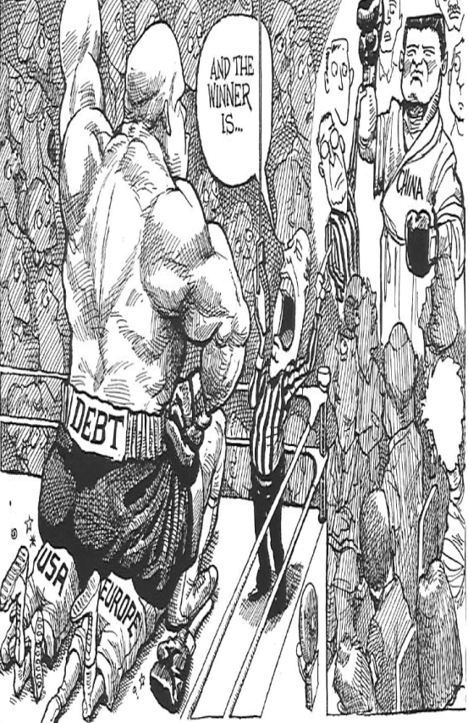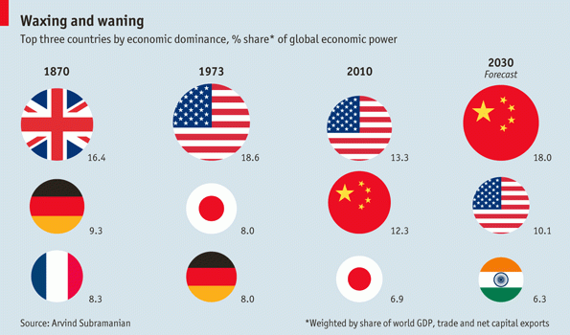
Cambiamento
Testimonianze
- Edoardo Nesi, “Storia della mia gente”.
Premio strega del 2011, spiega cosa vuol dire perdere qualcosa che si è costruito con le proprie mani, nel corso degli anni, con sacrifici di intere generazioni. Nesi si trova improvvisamente a fare i conti con la più grande crisi economico-finanziaria dei tempi recenti, con la globalizzazione, con scelte di politica industriale miopi e poco efficaci fatte dai governi del nostro paese, con una situazione che lo costringe, suo malgrado, a cedere la ditta di famiglia, fondata da suo nonno. Una sconfitta personale, familiare, sociale, economica, politica, metafora della condizione di declino del Made in Italy a cui il nostro paese sembra non saper mettere un freno.
“Oggi però voglio continuare a camminare insieme alla mia gente. Non so bene dove stiamo andando, ma di certo non siamo fermi”.
- Spencer Johnson, “Who moved my cheese?”
Una semplice parabola che rivela una profonda verità sul cambiamento.
Una storia divertente e istruttiva su quattro personaggi che vivono in un "labirinto" e sono alla costante ricerca di un "Formaggio" che li nutra e li faccia vivere felici.
Il Formaggio è la metafora di quello che vorremmo avere dalla vita: un buon lavoro, un rapporto d' amore, soldi, salute, serenità d' animo. Il Labirinto è il luogo in cui cerchiamo quello che desideriamo: l' azienda in cui lavoriamo, la famiglia, la comunità in cui viviamo.
I personaggi si trovano a fronteggiare dei cambiamenti inattesi ma il modo in cui li gestiranno porterà loro a subire meno stress e ad avere più successo nel lavoro e nella vita. Spencer Johnson ci parla di cose semplici usando una semplice simbologia in cui il Labirinto rappresenta la nostra vita, con il suo cammino mai lineare, e il Formaggio rappresenta ciò che per noi è importante e che ci fa vivere bene.
Il libro ci dice cose che, nei momenti in cui ci troviamo in una situazione in cui qualcuno o qualcosa ha spostato il nostro Formaggio, non abbiamo la lucidità di considerare.
- Steve Jobs, “L’uomo che ha inventato il futuro”
la storia autentica di un "ragazzo prodigio" che ha trasformato la tecnologia e il mondo in cui viviamo, il nostro modo di lavorare, divertirci e comunicare. Un’analisi approfondita del suo approccio al business e alla conduzione aziendale. La drammatica caduta in disgrazia di Jobs e il suo ritorno al timone della Apple, fino alla Pixar, all’iPod, all’iPhone e all’iPad e molto altro: questo libro ripercorre con esempi concreti i trionfi e le battute d’arresto di Jobs, mostrando come applicare gli stessi principi alla propria vita e carriera. È difficile immaginare di compiere azioni ormai quotidiane ascoltare la musica mentre camminiamo per strada, telefonare, goderci un film animato che affascina gli adulti quanto i bambini, o usare un personal computer , senza il coefficiente di genialità che Steve Jobs ha introdotto in questi ambiti.
Per affrontare il cambiamento bisogna essere in grado di cambiare con lui, di isolare la componente emotiva della preoccupazione e cercare nuove alternative possibili a quella precedente. Bisogna aver fiducia e affrontare le sfide, lo sviluppo nasce dal cambiamento.
“Non pretendiamo che le cose cambino
se continuiamo a farle nello stesso modo.
La crisi è la miglior cosa che possa accadere
a persone e interi paesi
perché è proprio la crisi a portare il progresso.
La creatività nasce dall'ansia,
come il giorno nasce dalla notte oscura.
E' nella crisi che nasce l'inventiva,
le scoperte e le grandi strategie.
Chi supera la crisi supera se stesso senza essere superato.
Chi attribuisce le sue sconfitte e i suoi errori alla crisi
violenta il proprio talento
e rispetta più i problemi che le soluzioni.
La vera crisi è la crisi dell'incompetenza.
Lo sbaglio delle persone e dei paesi
è la pigrizia nel trovare soluzioni.
Senza crisi non ci sono sfide,
senza sfide la vita è routine, una lenta agonia.
Senza crisi non ci sono meriti.
E' nella crisi che il meglio di ognuno di noi affiora
perché senza crisi qualsiasi vento è una carezza.
Parlare di crisi è creare movimento;
adagiarsi su di essa vuol dire esaltare il conformismo.
Invece di questo, lavoriamo duro!
L'unica crisi minacciosa
è la tragedia di non voler lottare per superarla”
Albert Einstein

